Урок 2. Линейная перспектива. Как нарисовать коробок и книгу
Мы знаем, что параллельные линии не пересекаются, расстояние между ними не меняется, но часто наблюдаем противоположное. Например, расстояние между параллельными краями дороги или рельсов, уходящих вдаль, постепенно сокращается, пока они не сойдутся в одной точке на горизонте.
Такое визуальное искажение носит название «линейная перспектива». Это зрительное изменение форм и размеров предметов по мере их отдаления, а также принципы создания иллюзии 3D-пространства на плоскости. Разберем ее важные составляющие: линию горизонта, точки и линии схода.
Содержание:
- Линия горизонта
- Точки схода
- Рисуем коробок с одной точкой схода
- Рисуем коробок с двумя точками схода
- Рисуем книгу по фото
- Проверочный тест по линейной перспективе

Линия горизонта
Линия горизонта совпадает с уровнем глаз зрителя (художника). То, с какого положения мы смотрим на предметы, определяет их вид. Взгляните на вещи вокруг. С разных положений: сидя на стуле, стоя на полу. Рассмотрите полки книжного шкафа на фотографии. У тех из них, которые находятся примерно на уровне наших глаз, мы видим только переднюю грань. Для тех, которые расположены выше, – еще и нижнюю плоскость. Опустите взгляд – теперь видны передняя и верхняя плоскости полок.
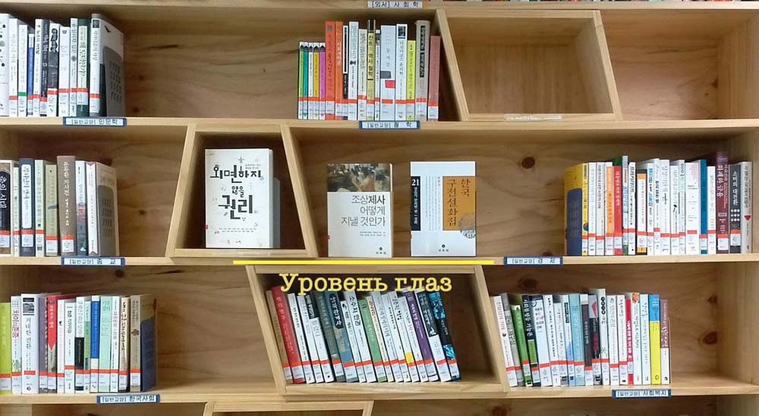

Точки схода
В точках схода пересекаются параллели, уходящие вглубь рисунка. Они называются линиями схода. Это края дороги, длинного моста, верхние и нижние границы ряда фонарей или опор ЛЭП, а также направленные вдаль продолжения ребер куба, книги, коробка, стола и так далее.
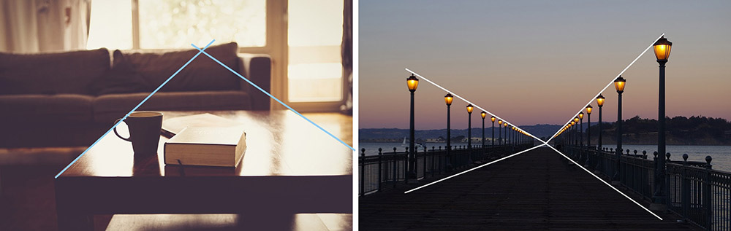
Линия горизонта, точки и линии схода с помощью этих элементов будем строить предметы в перспективе.
Будем рассматривать в этом уроке наиболее распространенные случаи: точек схода одна или две, они лежат на линии горизонта.

Одна точка схода
В этом случае предмет расположен строго перед нами. То есть мы видим его переднюю грань, горизонтальные стороны которой строго горизонтальны. Все вертикали строго вертикальны. Дальняя стенка параллельна передней. В этом случае мы можем видеть еще нижнюю или верхнюю плоскость предмета.
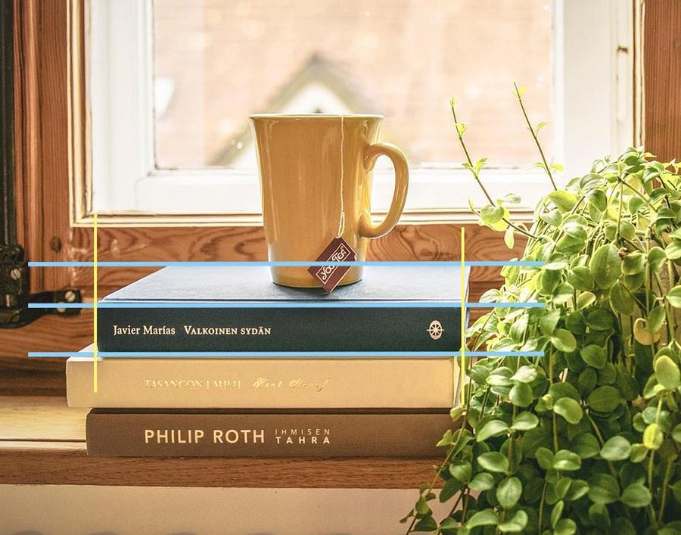

Две точки схода
Точек схода будет две, если предмет расположен не прямо, а несколько развернут. Обычно мы видим две боковые грани и центральное ребро, а также верхнюю или нижнюю грань. В том случае, когда нам видна передняя плоскость (а не две боковых), она находится под некоторым углом, то есть ее горизонтальные стороны не строго горизонтальны, как в случае с одной точкой схода.
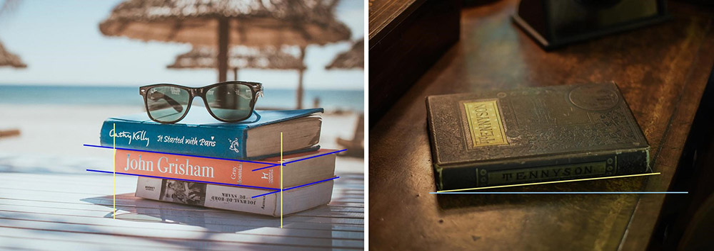
Давайте разберемся с основными принципами линейной перспективы:
1 | Чем дальше расположен один и тот же предмет, тем меньше он будет выглядеть. Это же распространяется и на его части. Например, представьте, что нам надо нарисовать коробок. Если при его построении будем исходить из факта, что противоположные грани одинаковы по размеру, то рисунок будет больше похож на чертеж. Если нарисовать дальнюю грань меньше ближней – это будет больше соответствовать тому, как видим предметы в реальности.
2 | Углы искажаются в пространстве. Например, если мы рисуем куб в перспективе, не все его углы останутся прямыми. У граней, направленных вдаль, углы между сторонами больше или меньше 90°. Однако вертикали сохранят прямой угол в наиболее распространенных случаях.
3 | Линия горизонта в рисунке одна.
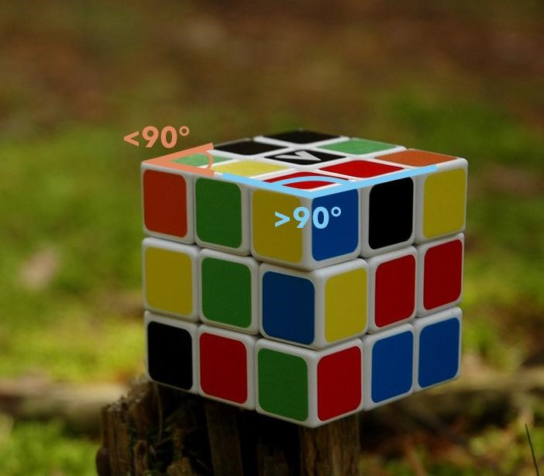

Рисуем коробок с одной точкой схода
Шаг 1. Нарисуем линию горизонта и прямоугольник – переднюю плоскость коробка. Представим, что он расположен прямо перед нами, при этом не смещен ни вправо, ни влево. Поэтому точку схода (ТС) нарисуем примерно по центру прямоугольника.
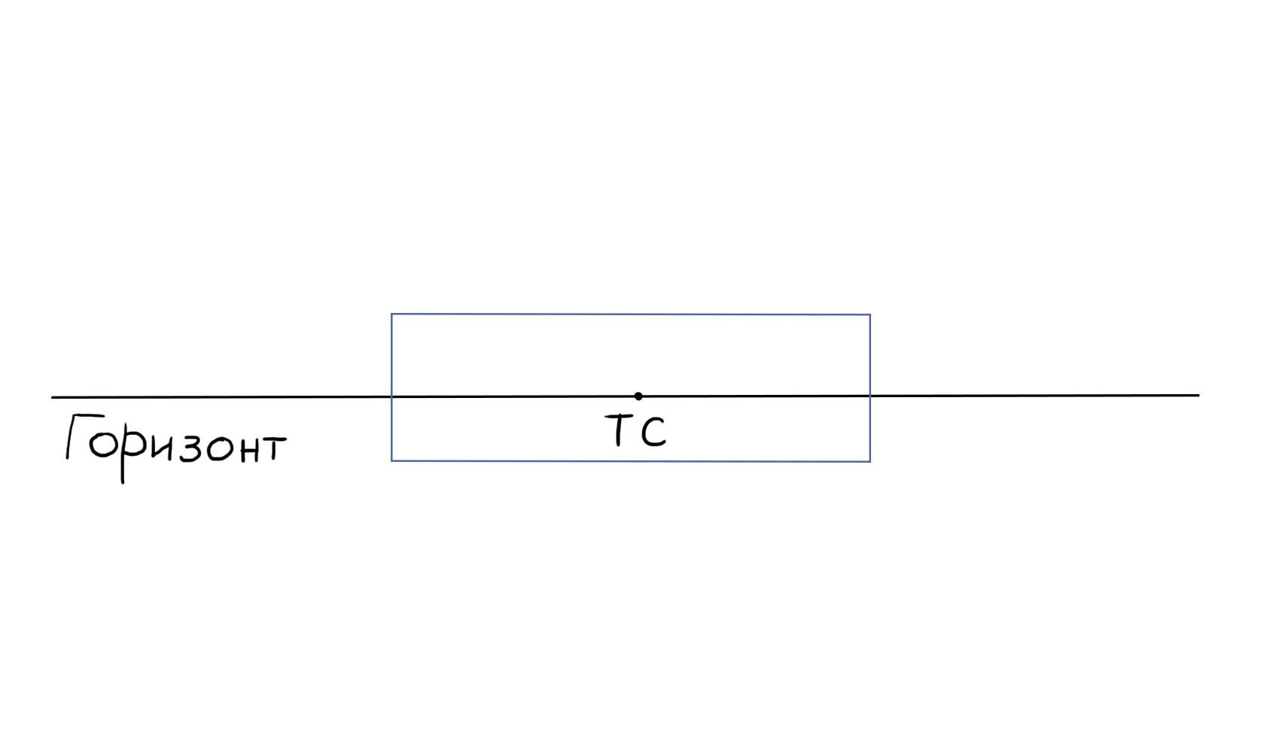
Шаг 2. Из углов прямоугольника проведем линии к точке схода. На этих линиях схода лежат ребра граней, направленных вдаль (к линии горизонта).
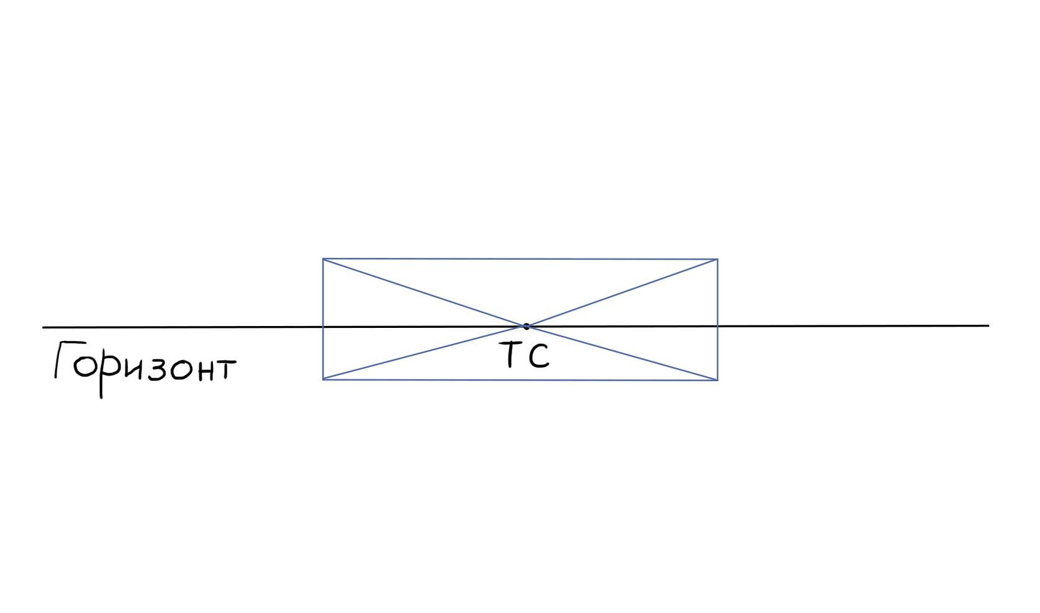
Шаг 3. Перейдем к рисованию дальней стенки коробка. Мы изображаем условный коробок, поэтому можем произвольно выбрать расстояние от передней до дальней грани. Начинаем с любого ребра. Например, проведем нижнее. Оно заключено между ранее нарисованными линиями схода и параллельно линии горизонта.
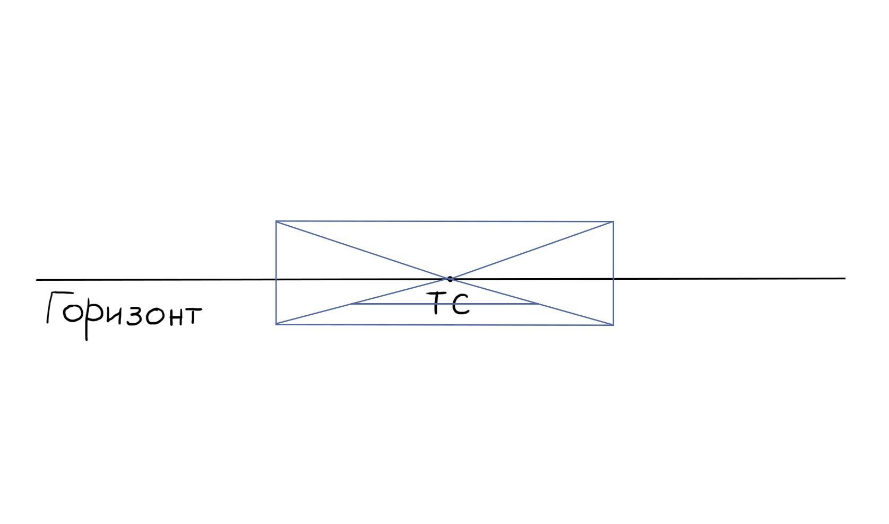
Шаг 4. От точек пересечения этого ребра с линиями схода проведем вертикальные стороны дальней грани. А потом верхнее ребро. Сформировали дальнюю стенку коробка, параллельную передней.
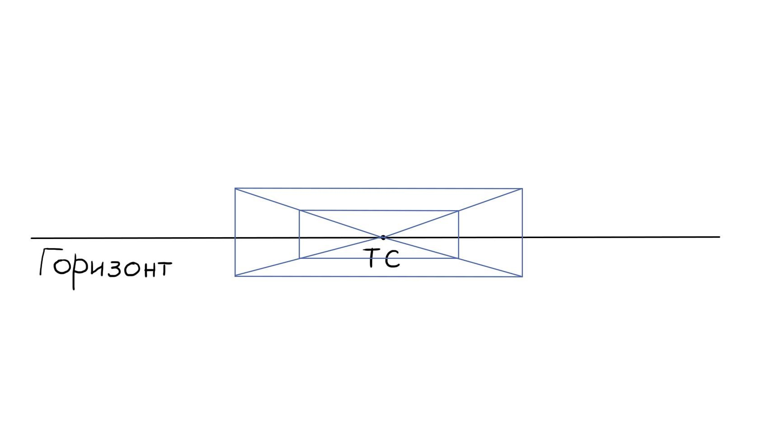
Шаг 5. Чтобы форма лучше читалась, смягчим линии схода, которые выходят за пределы дальней грани. Наш первый коробок готов. Чтобы увидеть, как меняется его вид в зависимости от положения относительно линии горизонта, нарисуем еще два таких же по размерам прямоугольника. Один выше первого, другой – ниже.
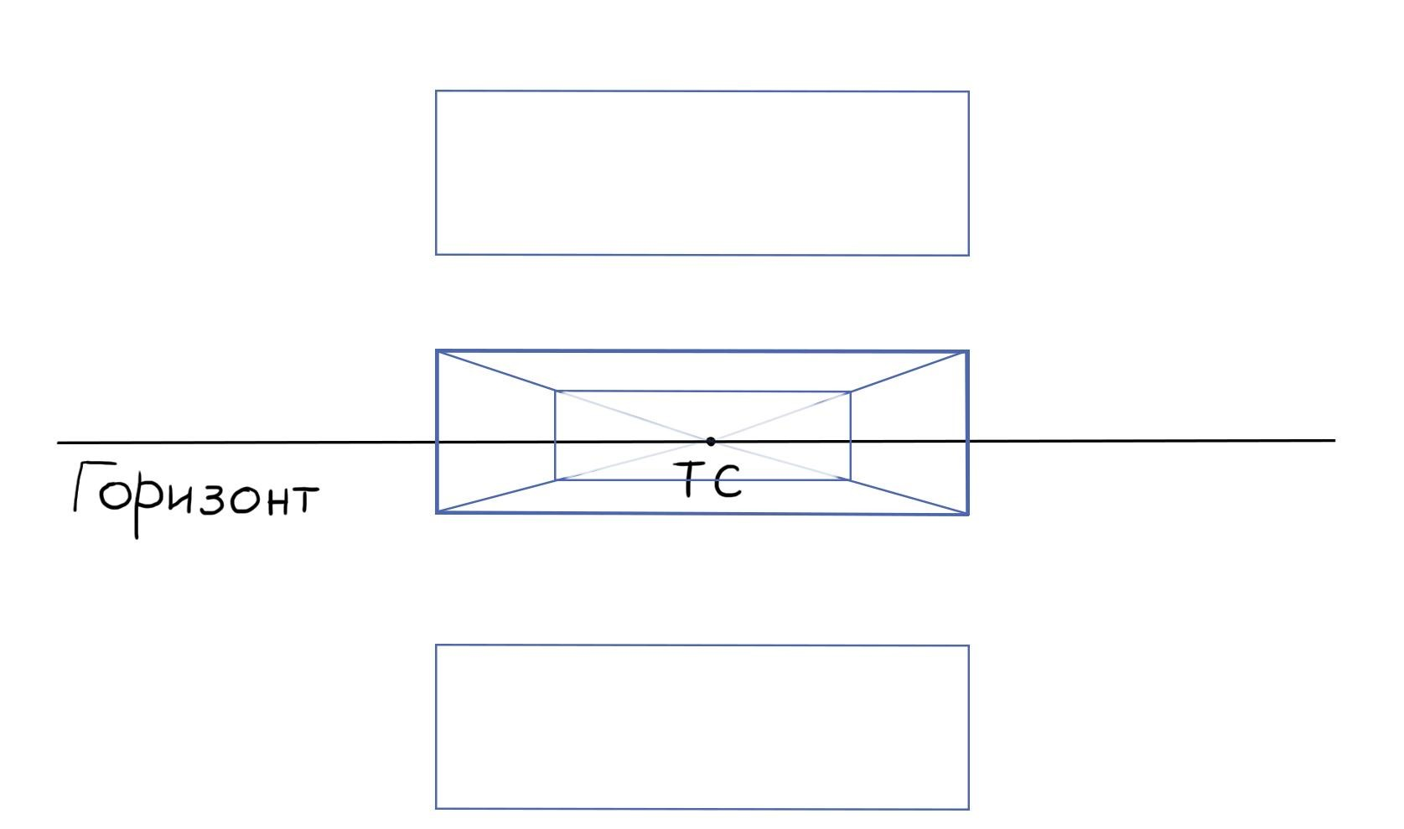
Шаг 6. От углов двух новых прямоугольников проведем линии к первой точке схода.
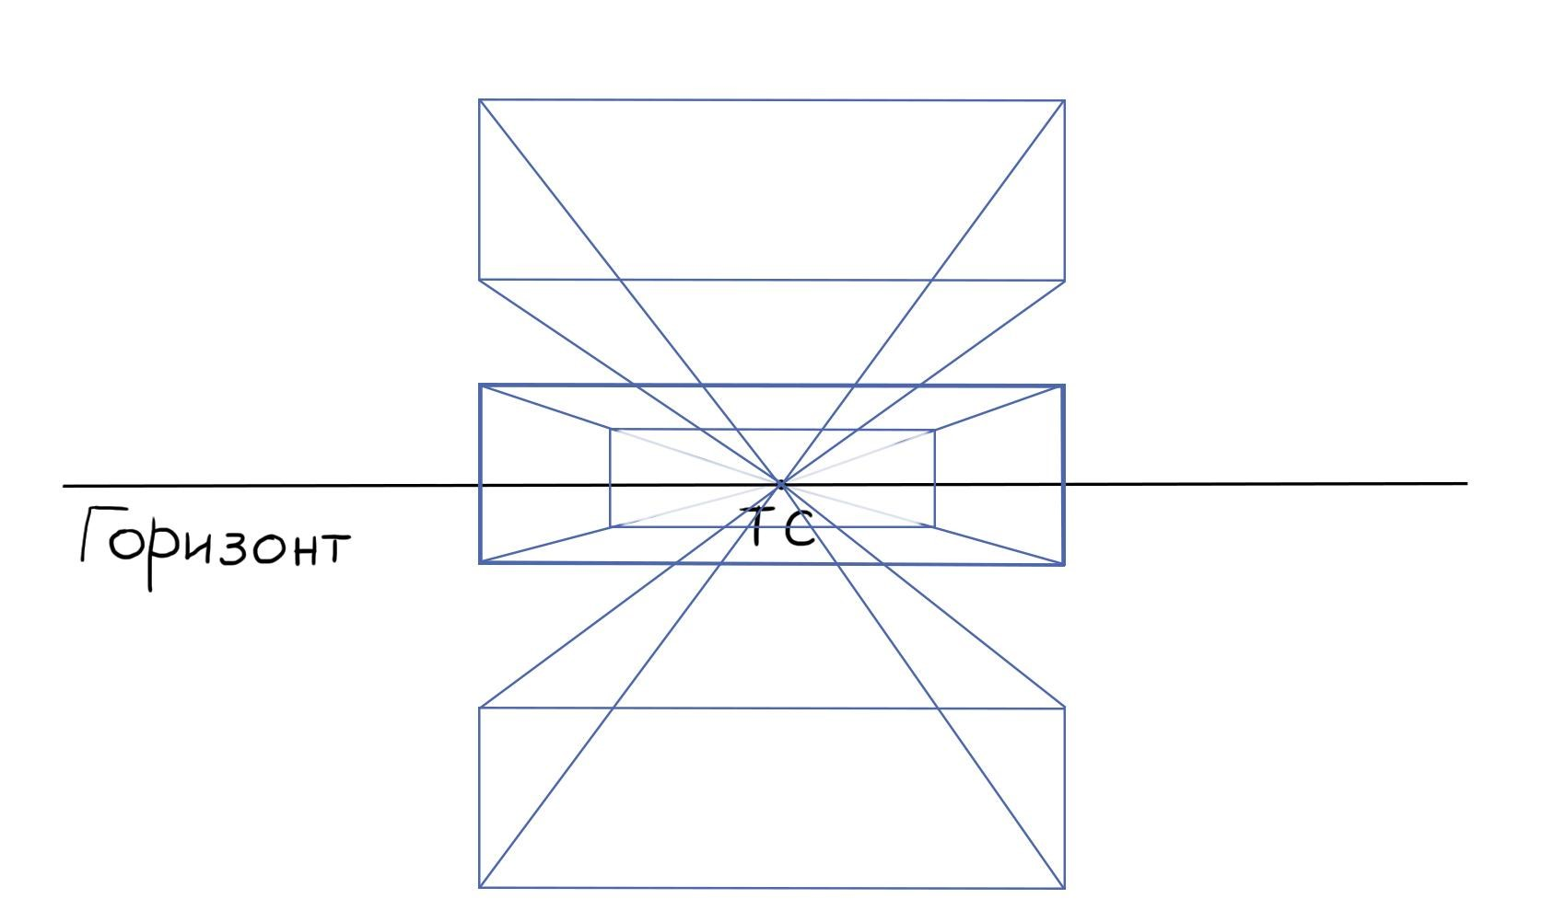
Шаг 7. Мы рисуем три одинаковых коробка. Их расстояние до нас не меняется, смещение происходит только по вертикальной оси. Размеры дальних стенок будут одинаковы. И чтобы их найти, продлим вертикали боковых сторон дальней стенки первого коробка.
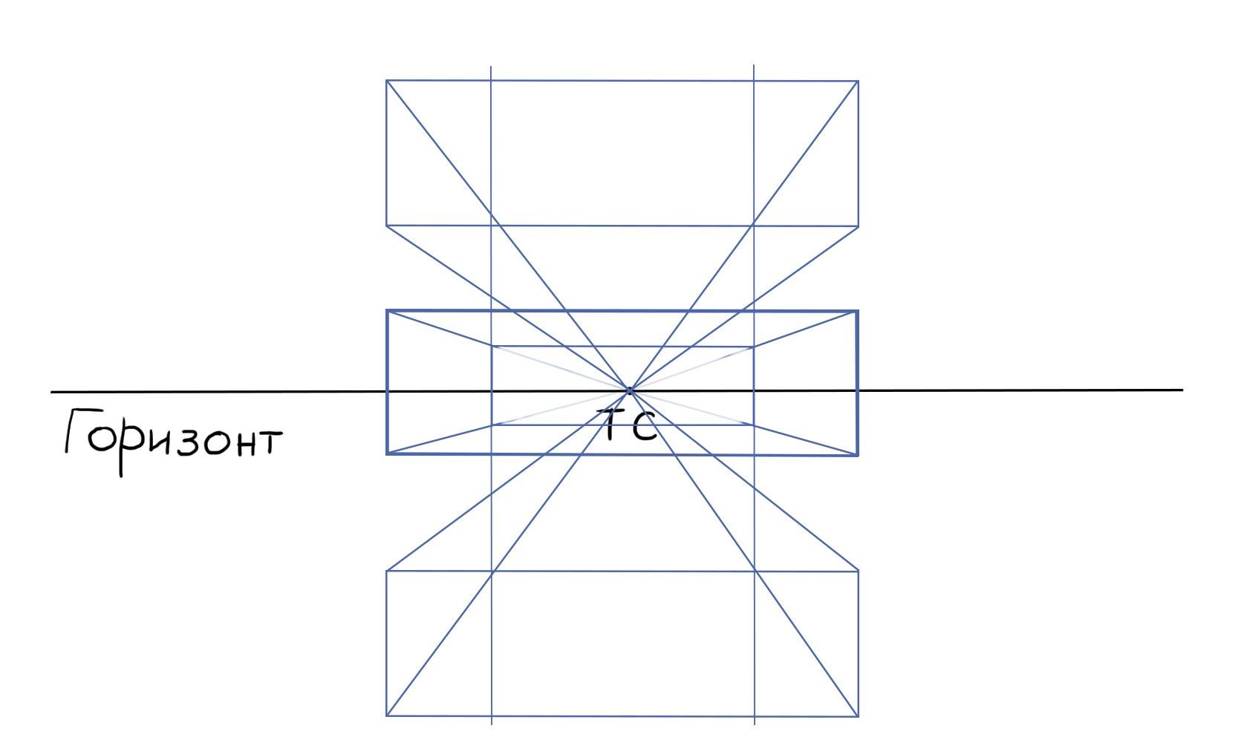
Шаг 8. Нарисуем стороны дальних стенок новых коробков по точкам пересечения вспомогательных вертикалей и линий схода.
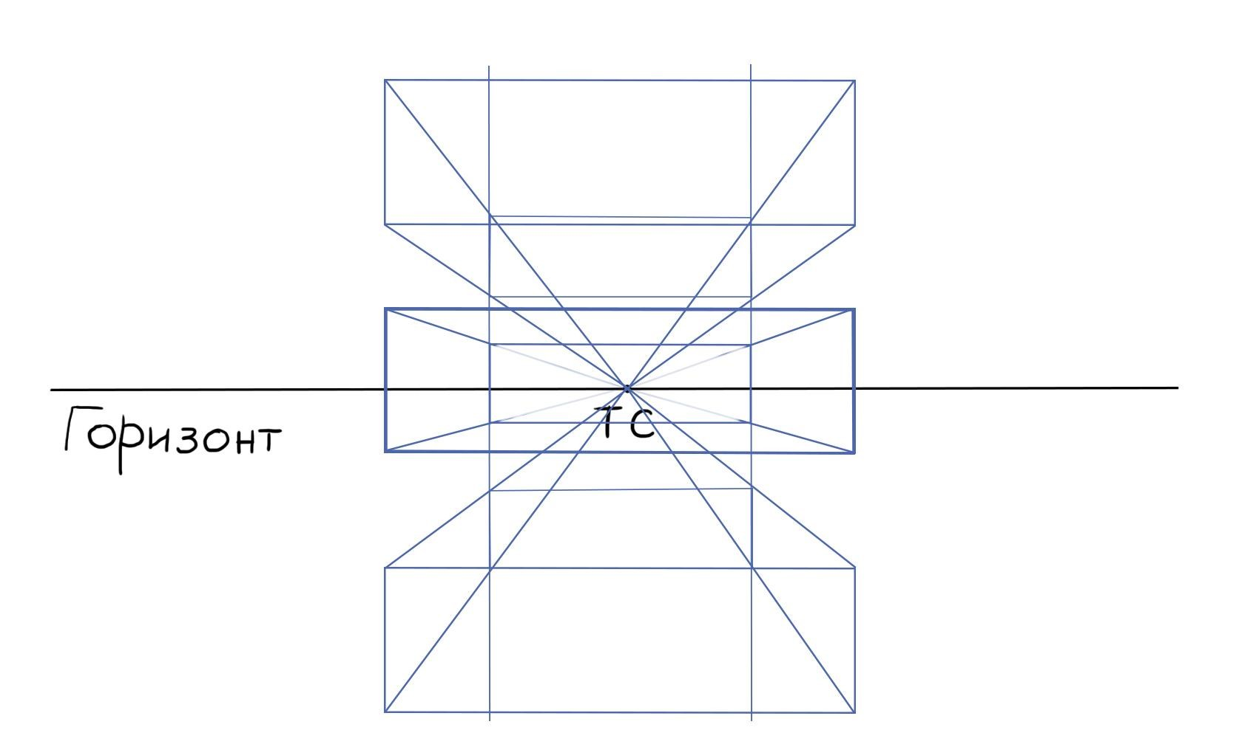
Шаг 9. А теперь аккуратно удалим вспомогательные линии и смягчим невидимые глазу ребра. Самые ближние линии (стороны передних граней) выделим более насыщенной линией. Это усилит ощущение пространства в работе. Три коробка готовы!
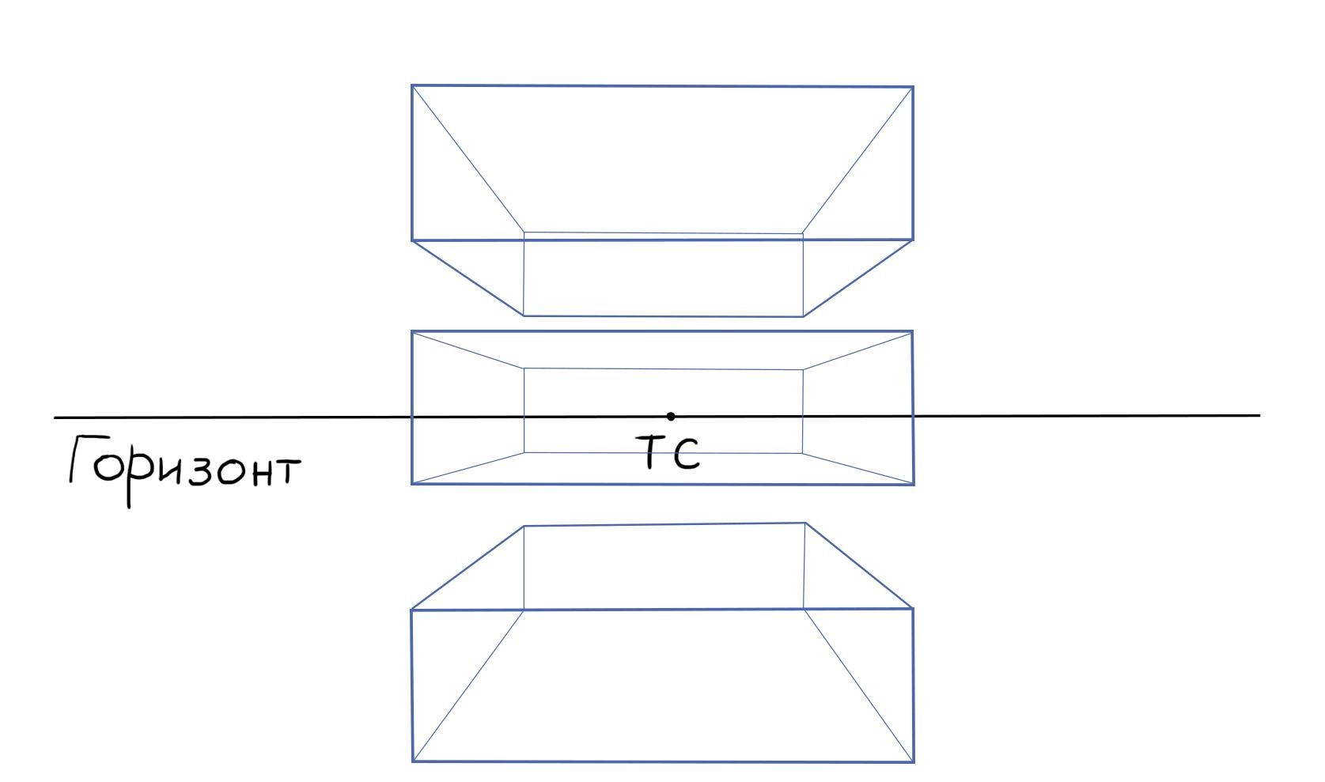
Порисуйте самостоятельно коробки разных размеров с одной точкой схода. Попробуйте нарисовать коробок, немного смещенный относительно точки схода по горизонтальной оси.

Рисуем коробок с двумя точками схода
Шаг 1. Начинаем с линии горизонта. Нарисуем произвольно ребро коробка. Чем длиннее ребро, тем дальше должны располагаться от него точки схода. Поэтому сделаем его небольшим, чтобы уместиться в листе со всем построением. Отметим точки схода на линии горизонта. Если разместить их слишком близко к ребру, искажение формы коробка будет сильнее, чем требуется. Не стоит размещать их и слишком далеко.
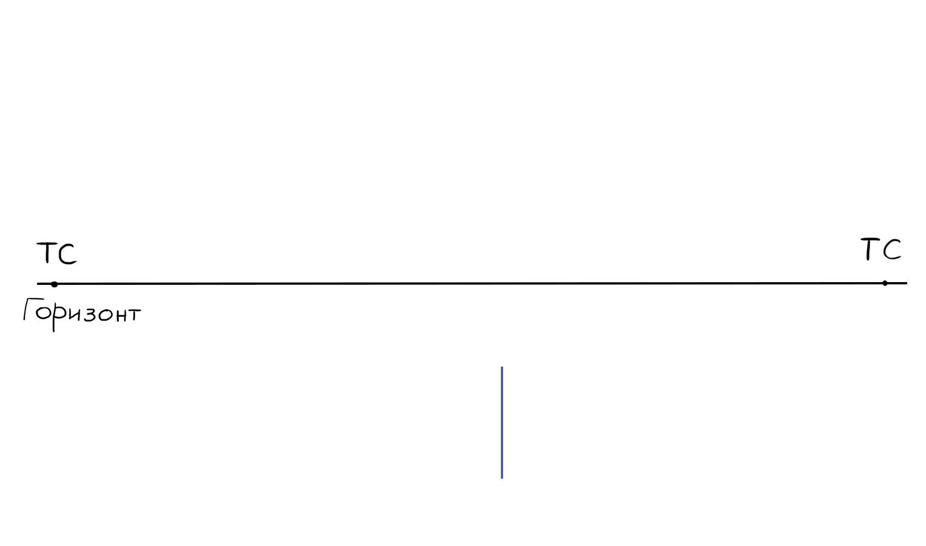
Шаг 2. Соединим концы этого ребра с точками схода.
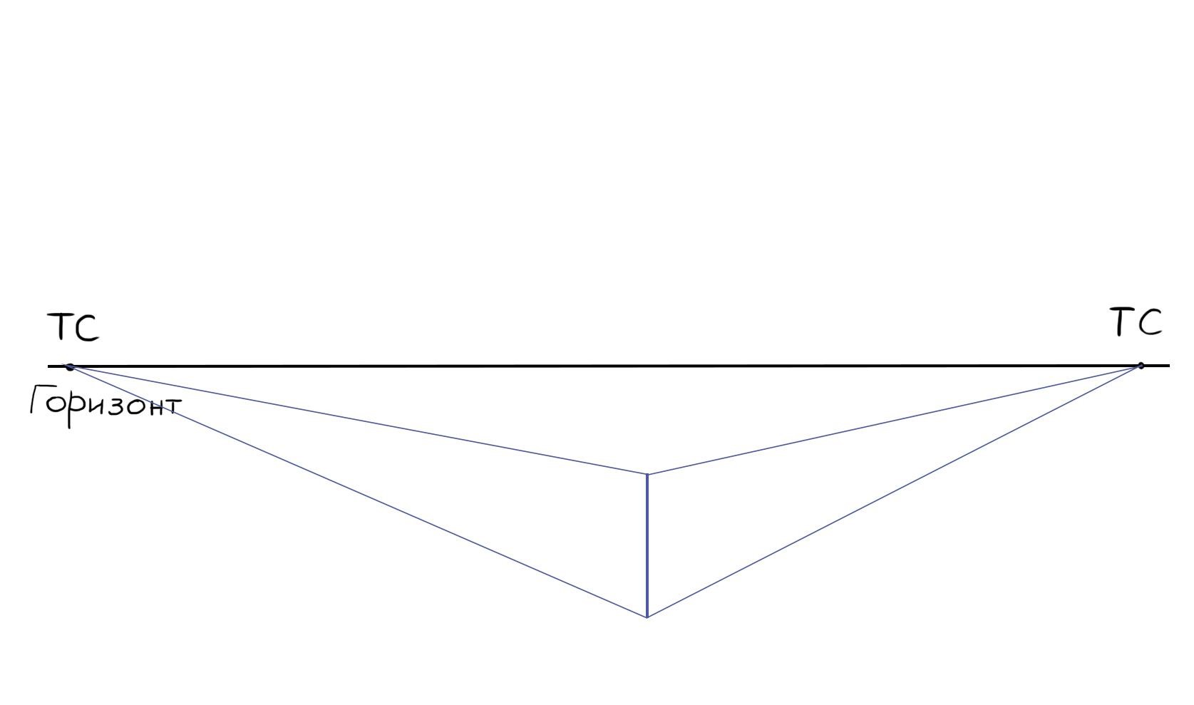
Шаг 3. Нарисуем вертикали двух других видимых нам ребер. Здесь тоже произвольно выбираем их расположение.
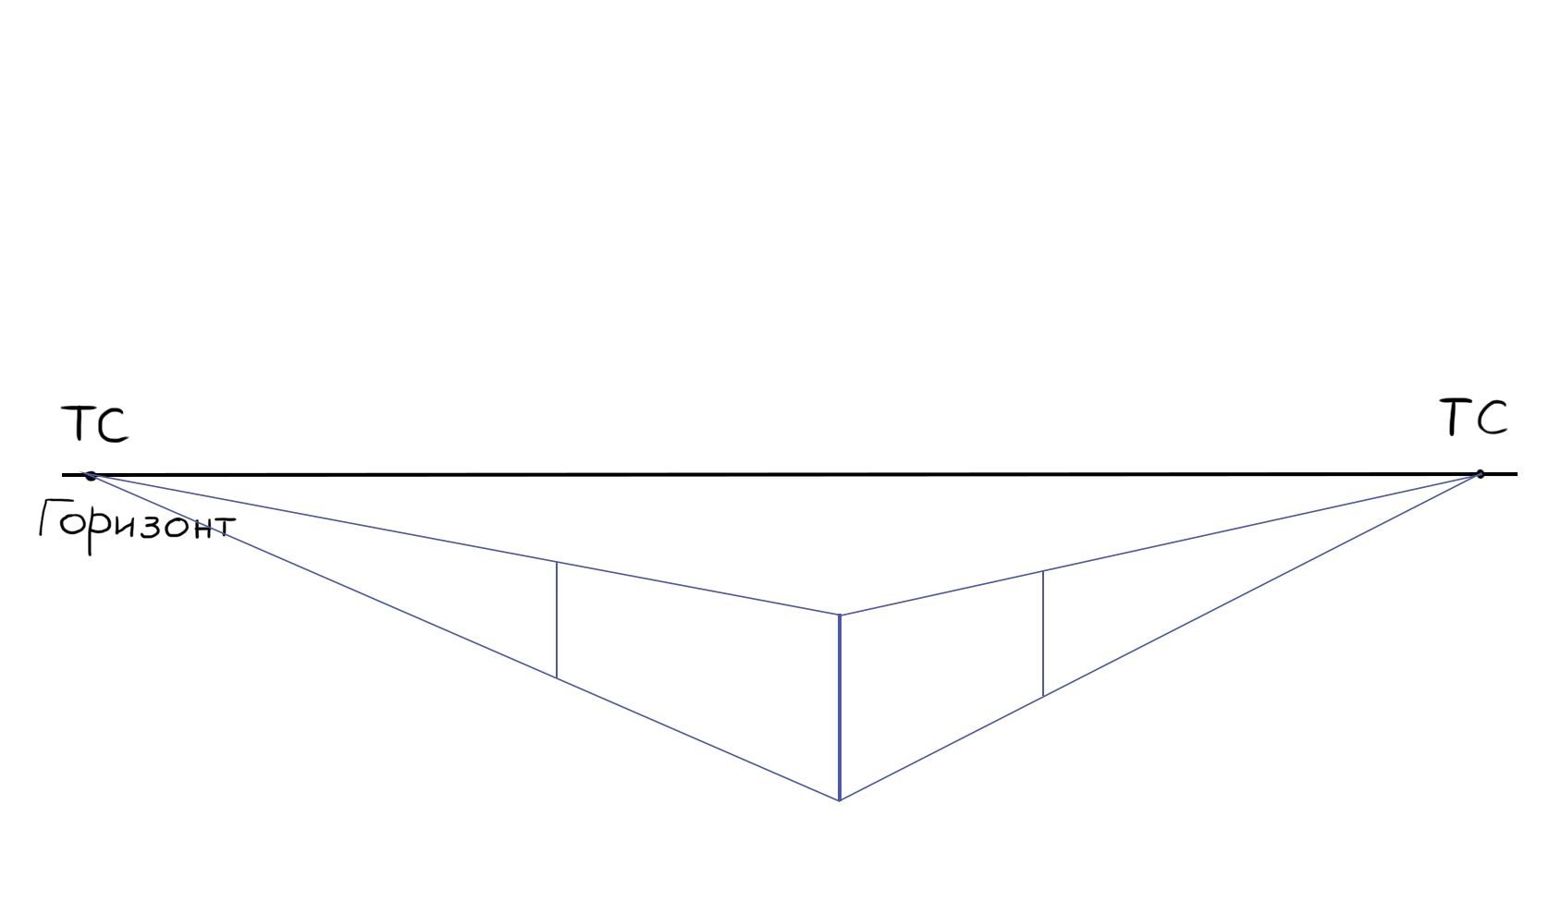
Шаг 4. Дорисуем недостающие стороны нижней грани. Соединим нижнюю точку пересечения правого ребра с линией схода с левой точкой схода. А от нижней точки пересечения левого ребра с линией схода проведем прямую в правую точку схода. У нас образовалась нижняя стенка коробка.
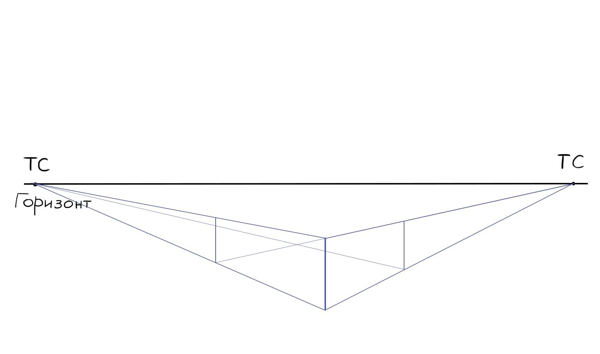
Шаг 5. То же самое проделаем для верхней стенки. А затем проведем заднее вертикальное ребро, соединив дальние углы верхней и нижней граней.
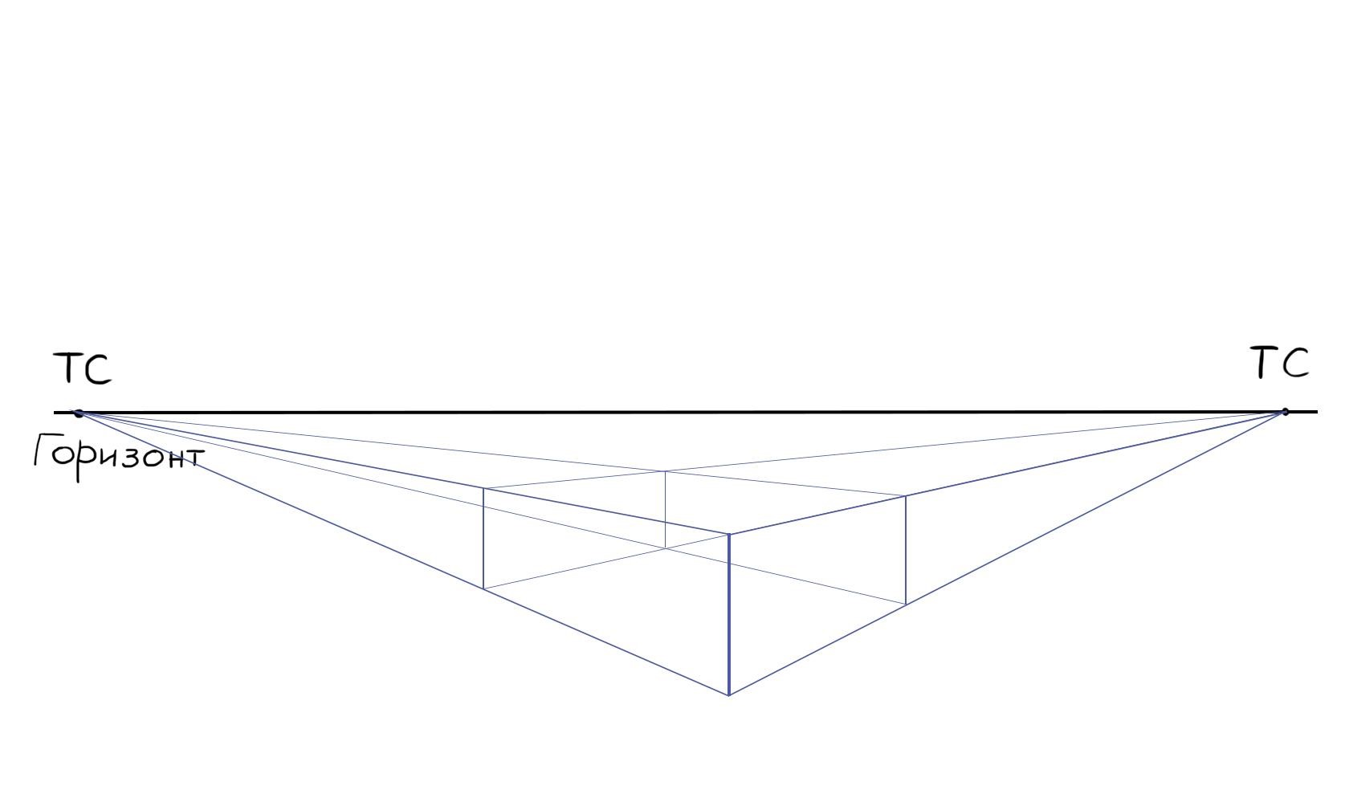
Шаг 6. Выделим чуть сильнее верхнюю грань. Еще сильнее – ближние боковые стенки коробка. Так ближнее будет казаться ближе, а дальнее – дальше. Смягчим линии построения. Коробок готов!
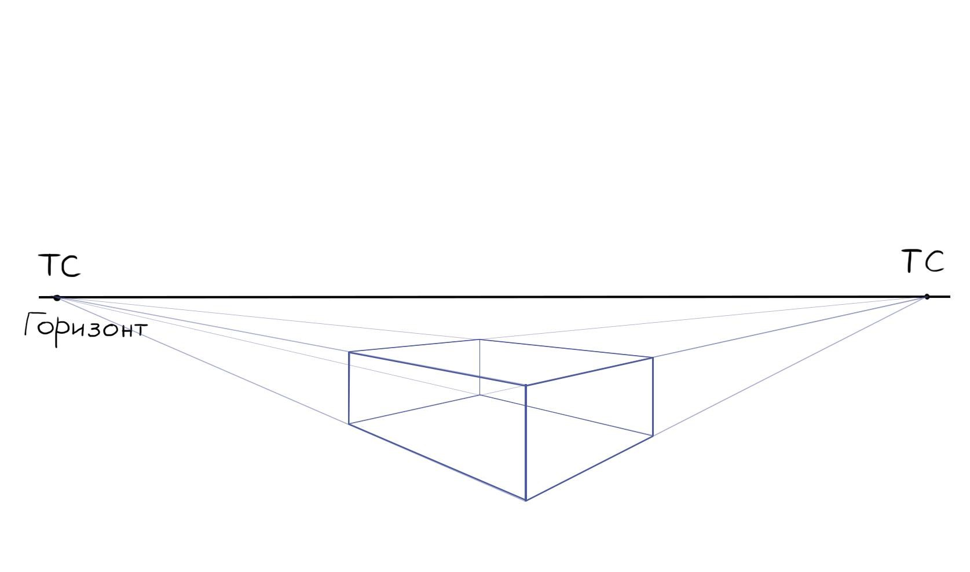
Будет полезно нарисовать несколько таких коробок разной высоты и с разным положением точек схода. Где-то форма коробка получится неестественно искаженной (из-за выбранного положения точек схода), где-то наоборот – удачной. Благодаря сравнению результатов таких попыток мы учимся чувствовать оптимальное соотношение, и оно зависит от размеров изображаемого объекта, от расстояния до зрителя.

Рисуем книгу по фото
Изображая реальный предмет в перспективе, для более точного построения удобно сначала нарисовать для него коробок соответствующих параметров. Потом что-то отсечем, что-то добавим, чтобы получить необходимую форму. Именно это мы сейчас и проделаем.

Шаг 1. Наметим общие габариты книги. Оставим место над книгой для линий схода и горизонта. Проверим, сколько раз ее высота укладывается в ширине. А затем найдем, сколько раз высота передней грани блока страниц укладывается во всей высоте. Обозначим центр книги.
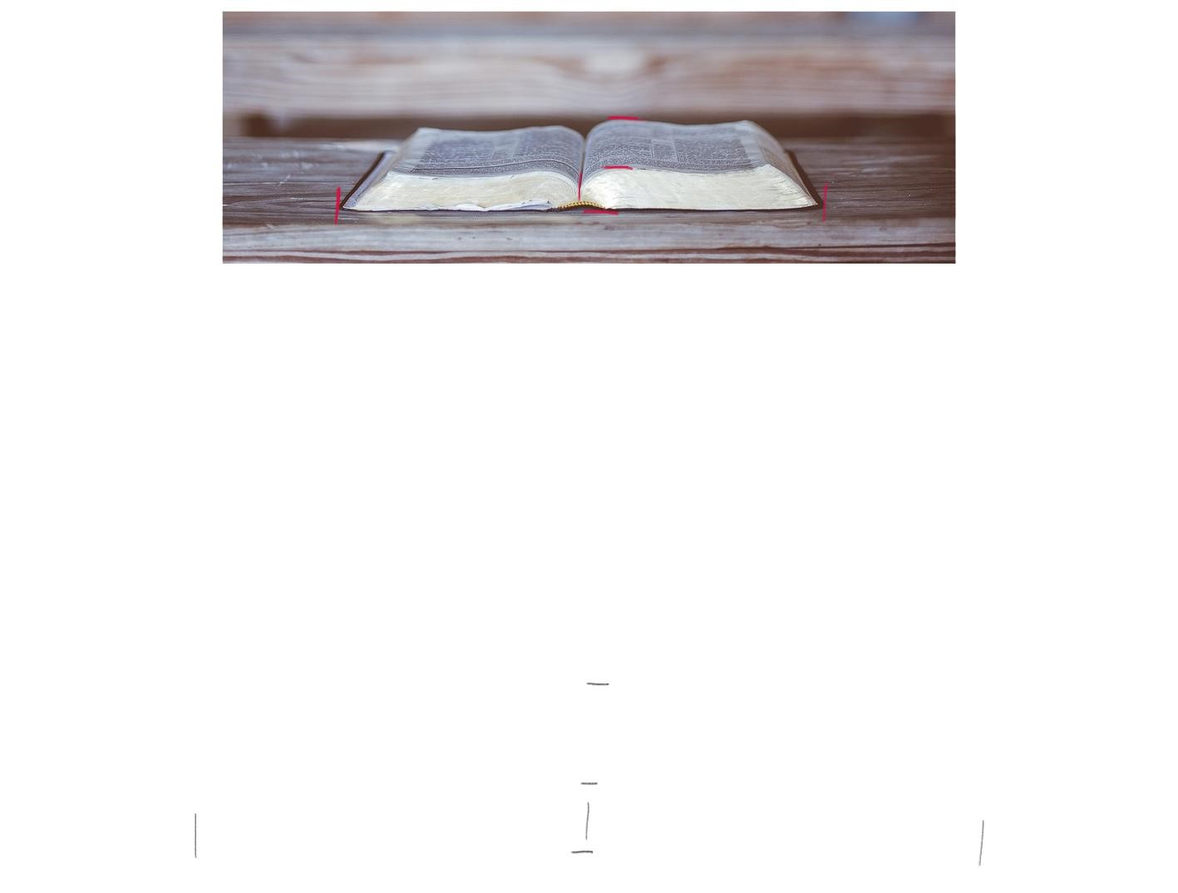
Шаг 2. Зная ширину книги и высоту передней грани, нарисуем прямоугольник фронтальной плоскости коробка. После этого нарисуем боковые грани нижней плоскости (обложки), уходящие вдаль, определяя их наклон методом визирования. Продлим их до пересечения и получим точку схода.
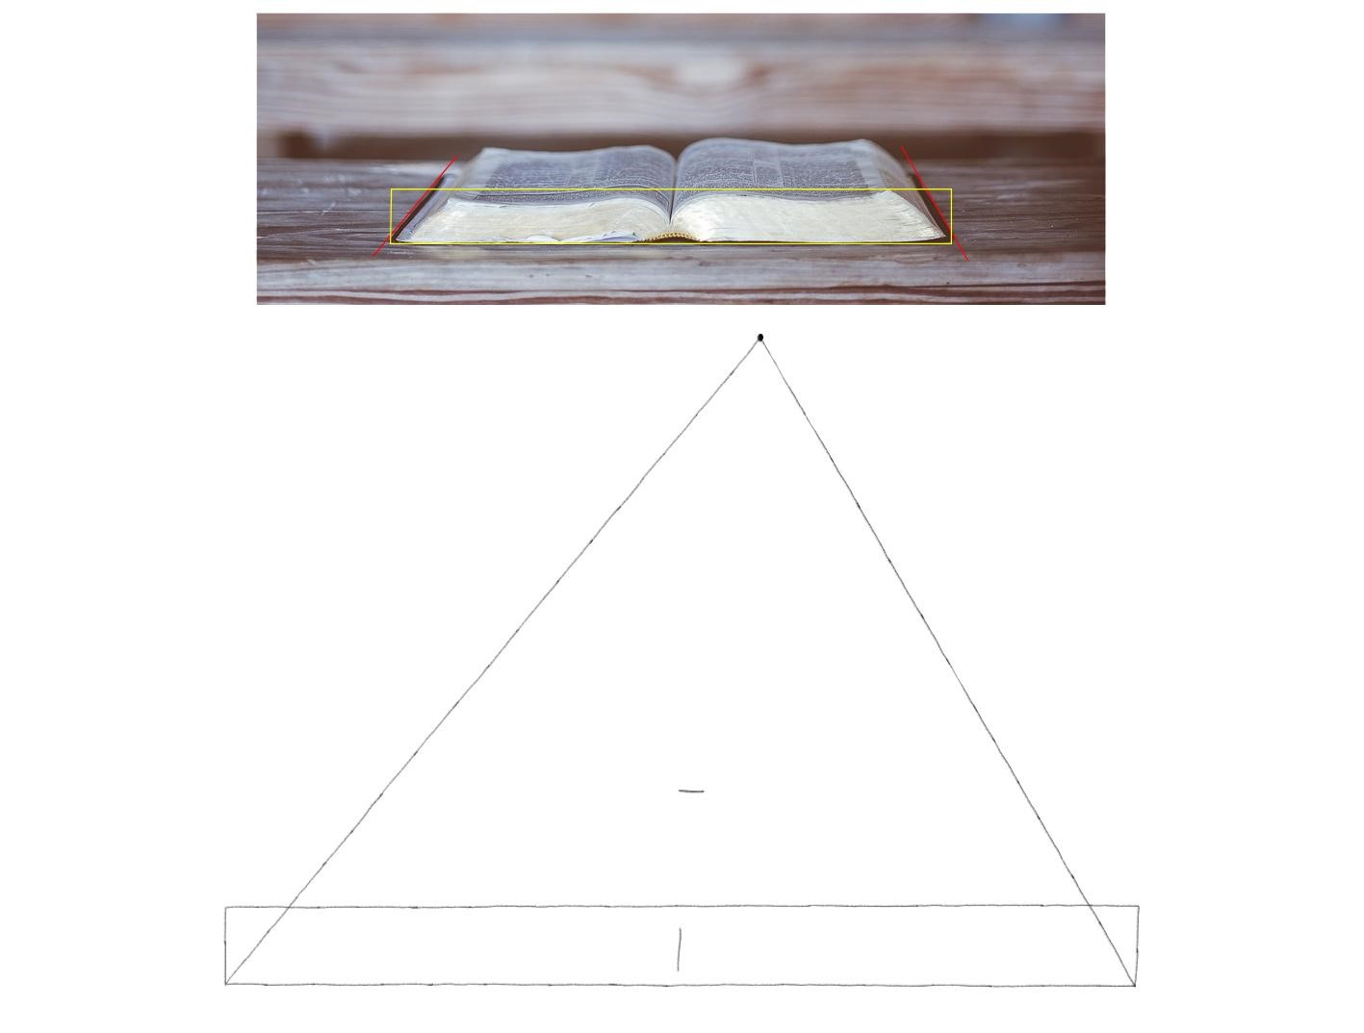
Шаг 3. От точки схода проведем линии к верхним углам прямоугольника передней плоскости. Нарисуем верхнюю границу книги через ранее найденную точку до пересечения с только что намеченными линиями схода. От этих точек пересечения опустим вертикали до первых линий схода – боковые стороны дальней стенки коробка для книги. Дорисуем нижнюю сторону этой стенки.
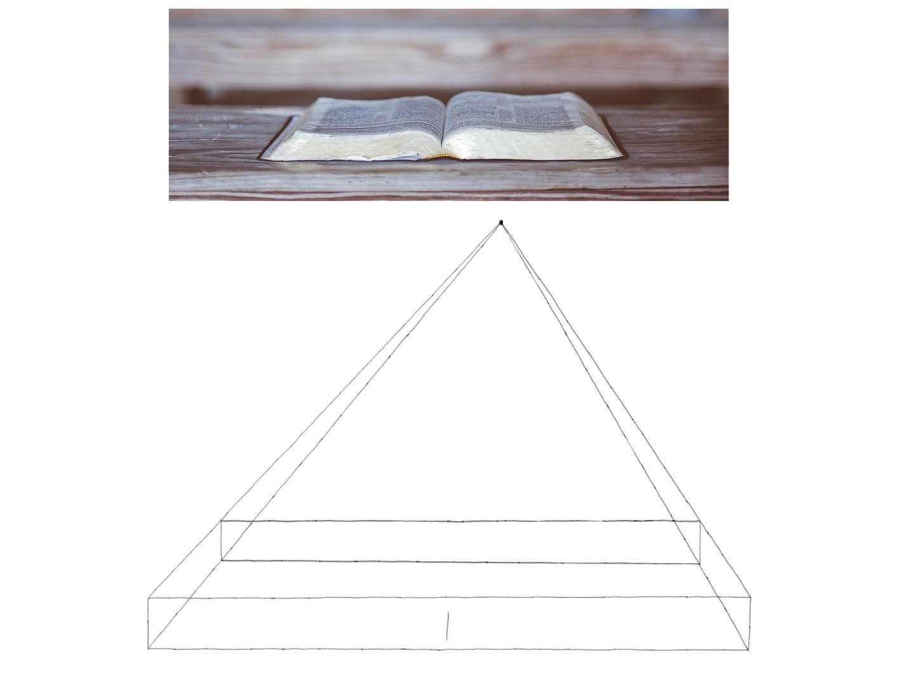
Шаг 4. Смягчим линии построения и невидимые грани. Коробок готов. Поставим метки ближних верхних уголков страниц, измерив визированием, насколько они удалены от краев книги.
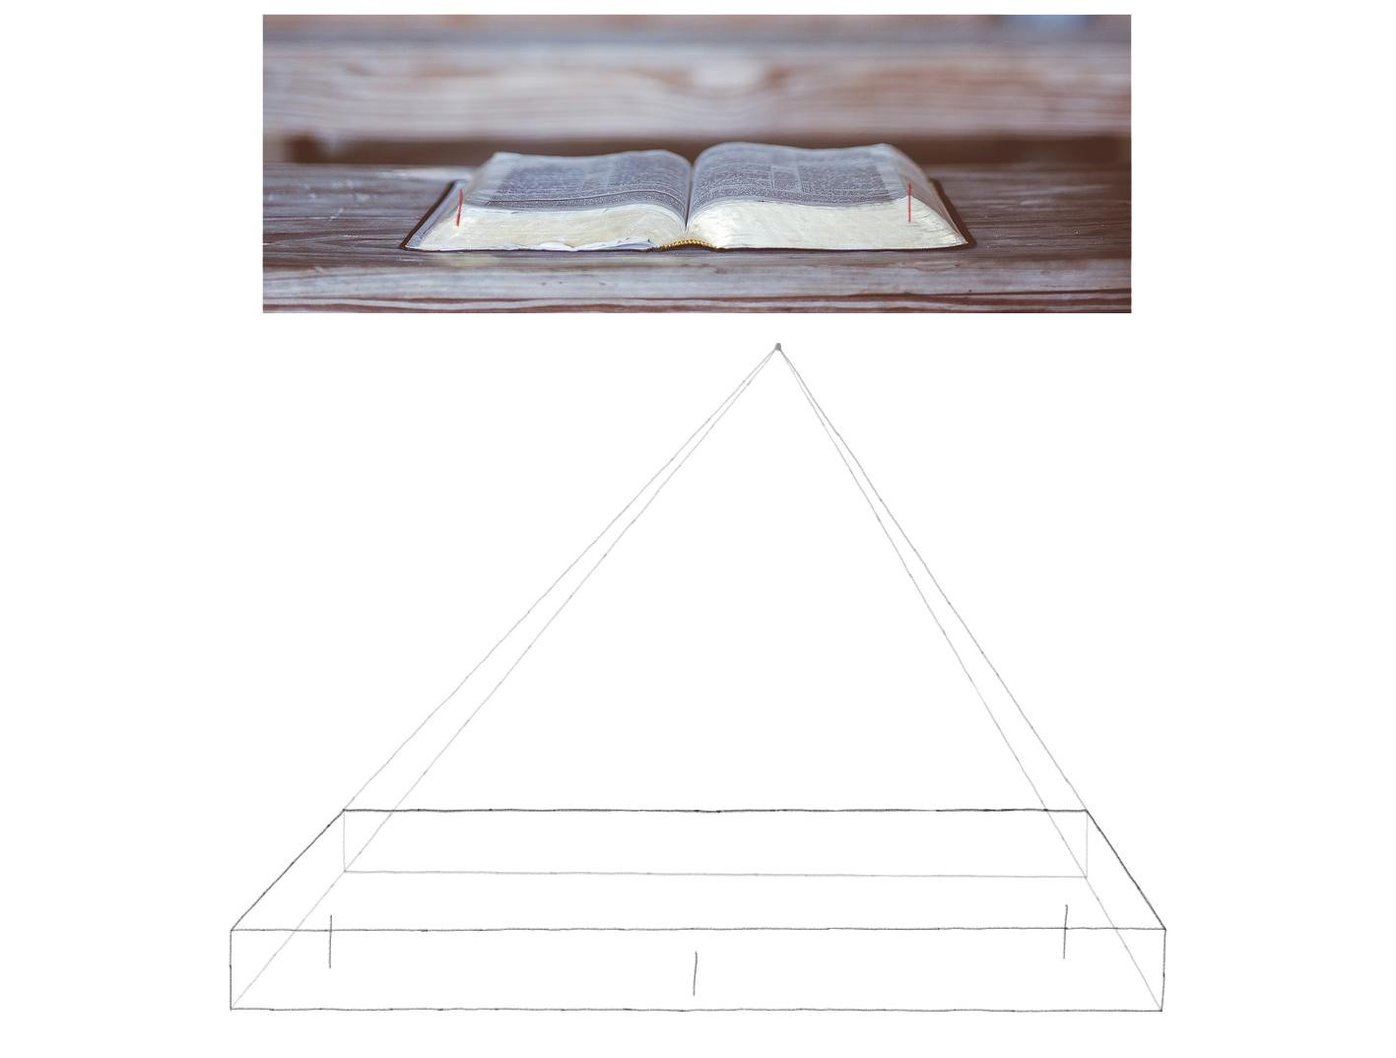
Шаг 5. Через эти метки проведем верхние боковые границы блока страниц, уходящие вдаль. То же проделаем и для нижних границ этого блока. Уточняем их наклон и положение методом визирования. Проведем центральную линию книги.
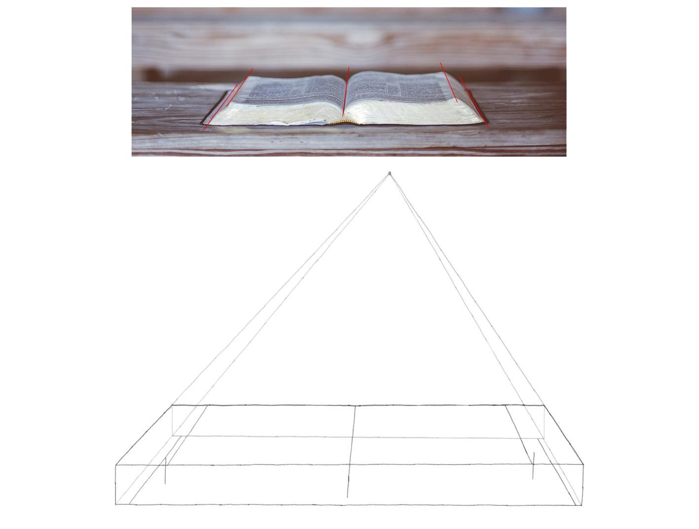
Шаг 6. Визуально разобьем контур разворота на несколько основных отрезков. Определяем их наклон методом визирования. Схематично наметим их в рисунке.
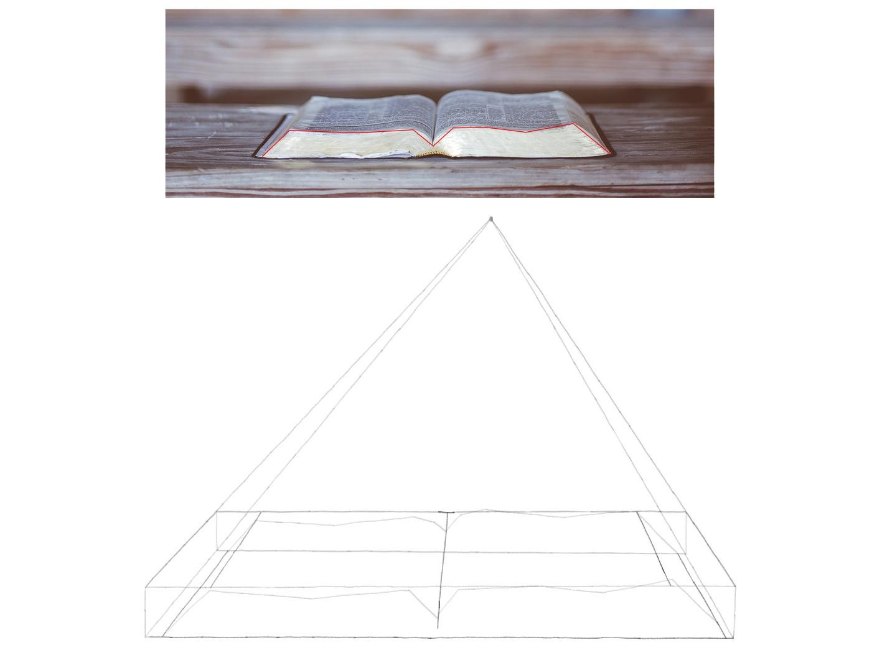
Шаг 7. Проведем более плавную линию разворота. Наметим корешок книги. Сотрем вспомогательные линии, чтобы они не отвлекали.
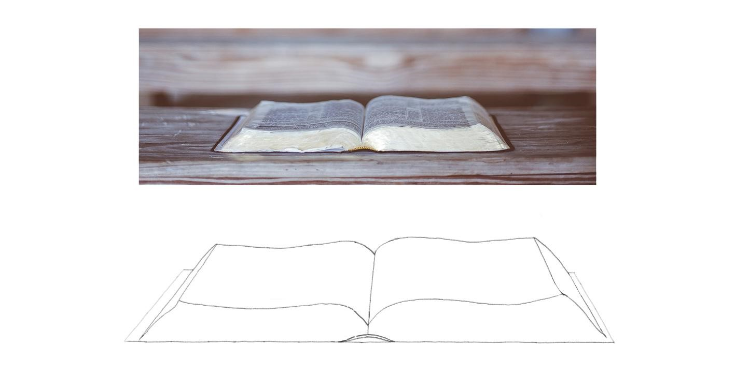
Шаг 8. Уточним детали. Слегка скруглим углы обложки, отделим ее линиями от блока страниц. Нарисуем закладку слева. Ее край делаем неровным, чтобы подчеркнуть характер. Легкими линиями кое-где наметим отдельные страницы и наличие текста. Этого будет достаточно, ведь зритель дорисовывает в своем воображении недостающие повторяющиеся детали. Слегка смягчаем ластиком дальние линии, а ближние к нам выделяем более сильным нажимом, чтобы создать иллюзию глубины пространства.
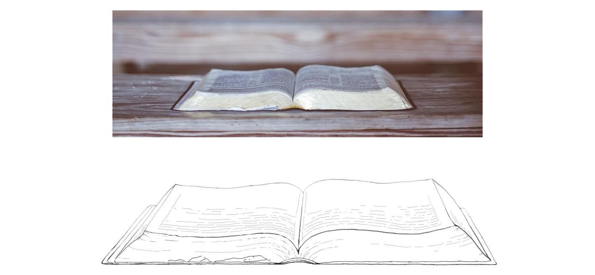
Книга готова!
Не всегда удобно делать подобное построение через горизонт, линии и точки схода. Последние могут выходить за пределы листа. В этом случае ради более точного построения можно увеличить лист, приклеив бумагу по бокам. Еще один вариант – перед началом работы сделать маленький набросок коробка для предмета, схему-подсказку соответствующих пропорций и в нужном ракурсе. Такая схема рисуется со всеми вспомогательными линиями и точками. Важно сделать это построение как можно точнее, чтобы затем перенести на чистовик в нужном масштабе найденные соотношения размеров и наклоны ребер, но уже без точек и линий схода, без обозначения горизонта. Затем предмет вписывается в коробок, как это сделали мы.
После определенной практики можно обойтись совсем без линии горизонта и точек схода. Вместо этого можно опираться на метод из первого урока – измерение углов и пропорций карандашом.
Как при этом добиться большей точности изображения:
1 | Следует рисовать все линии предмета, даже невидимые (скрытые). Так проще понять, насколько убедительно выглядит форма, есть ли в ней ошибки.
2 | Хорошо немного продлевать ребра. Так лучше видно, соблюдается ли принцип постепенного сокращения расстояний между параллелями по мере их отдаления.
3 | Сравнивайте длины вертикальных ребер. Чем они дальше, тем меньше должны быть в рисунке.
Порисуйте книги по фото, а еще лучше с натуры, потому что фотографии могут искажать форму. Это будет очень полезной практикой изображения реальной объемной формы на плоскости листа.

Проверьте свои знания
Если вы хотите проверить свои знания по теме данного урока, можете пройти небольшой тест, состоящий из нескольких вопросов. В каждом вопросе правильным может быть только 1 вариант. После выбора вами одного из вариантов, система автоматически переходит к следующему вопросу. На получаемые вами баллы влияет правильность ваших ответов и затраченное на прохождение время. Обратите внимание, что вопросы каждый раз разные, а варианты перемешиваются.

